ASSUNTO :. INDICO AO EXMO SENHOR PREFEITO LUIS GUSTAVO DE ANTUNES STUPP JUNTO AO DEPARTAMENTO COMPETENTE QUE REALIZE LIMPEZA E OPERAÇÃO TAPA BURACOS NA RUA ANTONIO DAVOLI, NO BAIRRO DO GARCEZ.

DESPACHO

SALA DAS SESSÕES ____/____/_____

PRESIDENTE DA MESA

INDICAÇÃO Nº , DE 2013

SENHOR PRESIDENTE,
SENHORES VEREADORES,

INDICO ao Exmo Senhor Prefeito Municipal Luis Gustavo Antunes Stupp junto ao departamento competente que realize limpeza e Operação tapa Buracos na Rua Antonio Davoli.

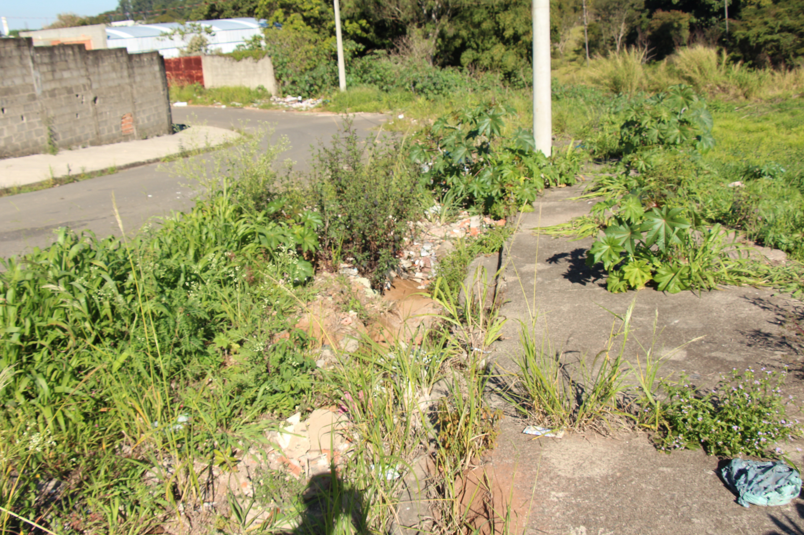

SALA DAS SESSÕES “VEREADOR SANTO RÓTOLLI”, aos 7 de Agosto de 2013

VEREADOR LUIS ROBERTO TAVARES

